INSTITUCION EDUCATIVA NUEVO HORIZONTE.GIRARDOT, CUNDINAMARCA

SEDE: ANTONIA SANTOS Y PUERTO MONTERO

DOCENTE TITULAR: CAROLINA CÁRDENAS

GRADO: TRANSICIÓN AREA: INGLÉS

NOMBRE DEL ESTUDIANTE: ____________________________________________ NOTA: ____

EJE TEMÁTICO/ (TITULO): GREETINGS (SALUDOS)- THE BODY (EL CUERPO)- THE FOOD (LOS ALIMENTOS)

LOGRO: Desarrollar las actividades planteadas que le permitan al estudiante reforzar temas vistos y nuevos conceptos del primer periodo.

PRESENTACIÓN DEL TEMAS/SINTESIS DE LOS TEMAS:

**Saludos (Greetings):**

**Vocabulary**

-Hello: Hola

-Good morning: Buenos días

-Good afternoon: Buenas tardes

-Good evening: Buenos noches (saludar)

-Good night: Buenas noches (despedir)

**Partes del cuerpo: (Body parts)**

**Vocabulary**

-Nose: Nariz

-Arms: Brazos

-Ears: Orejas

-Legs: Piernas

-Hands: Manos

-Eyes: Ojos

**Alimentos: Food (frutas y verduras)**

**Frutas: (Fruits)**

-Apple: Manzana

-Banana: Banano

-Orange: Naranja

-Pear: Pera

**Verduras (Vegetables)**

-Carrot: Zanahoria

-Potatoes: Papas

-Onion: Cebolla

**ACTIVIDADES**

**Colorea**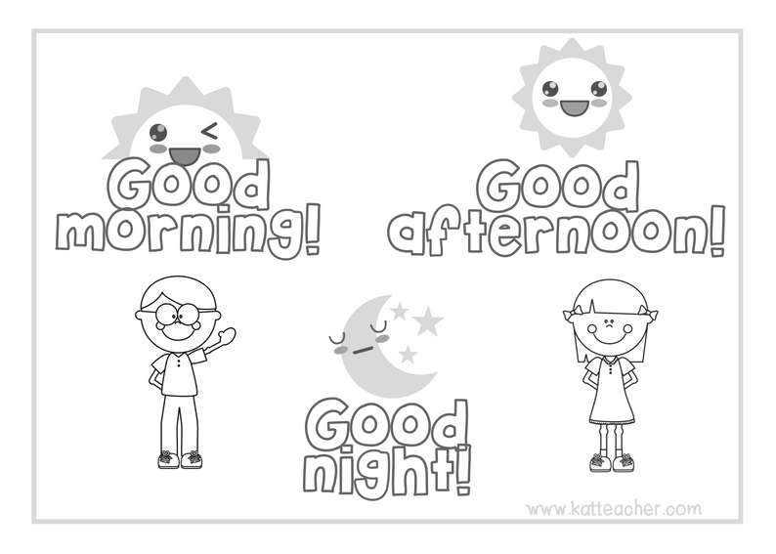

1. 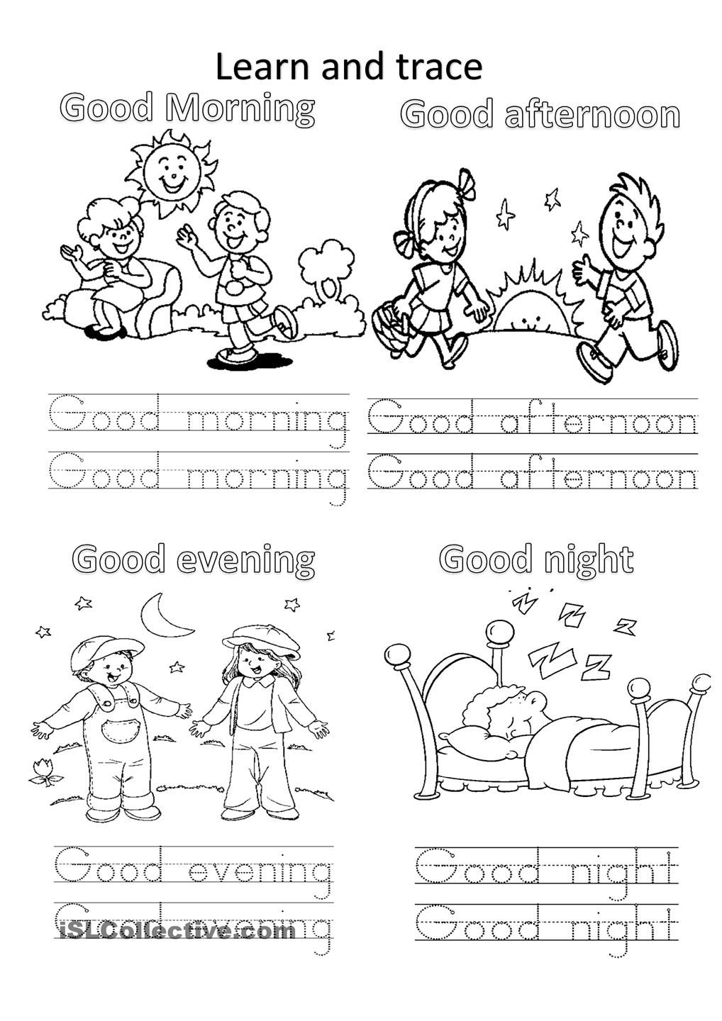**Colorea y transcribe el nombre de cada saludo**
2. 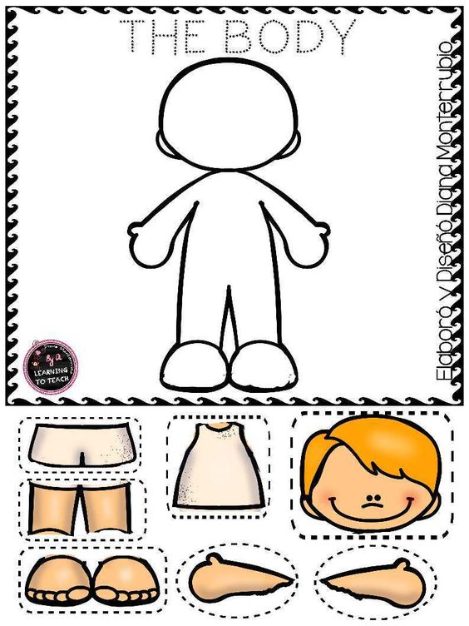**En una hoja anexa, arma el rompecabezas del cuerpo**
3. **Señala cada parte del cuerpo con su nombre correspondiente y colorea**

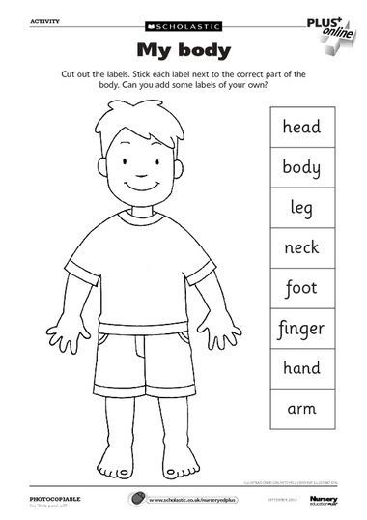

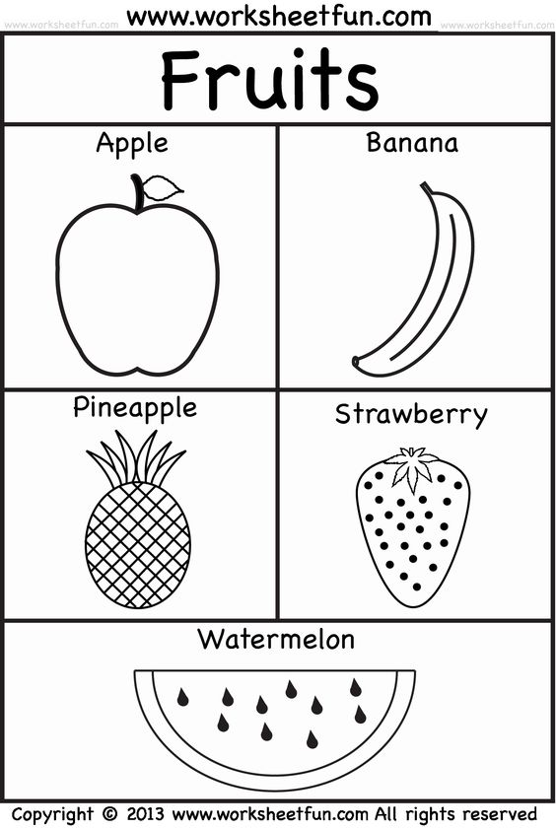**Colorea**

1. 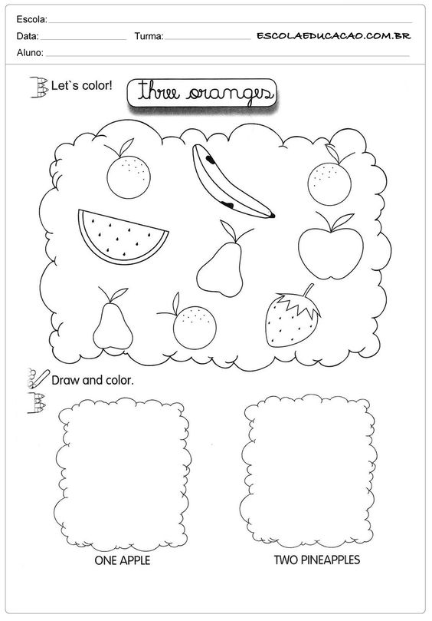**Colorea Three (3) ORANGES**
2. **Dibuja y colorea**

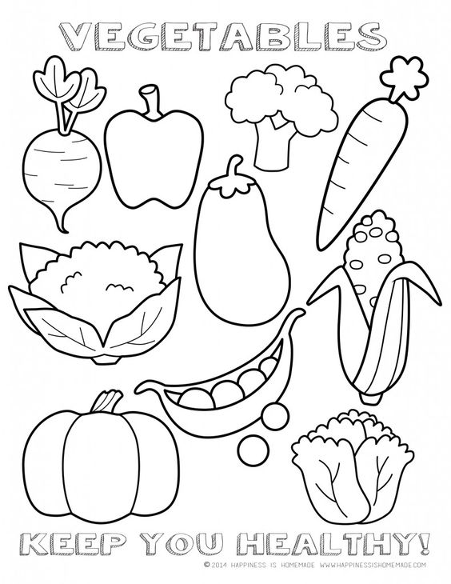

1. 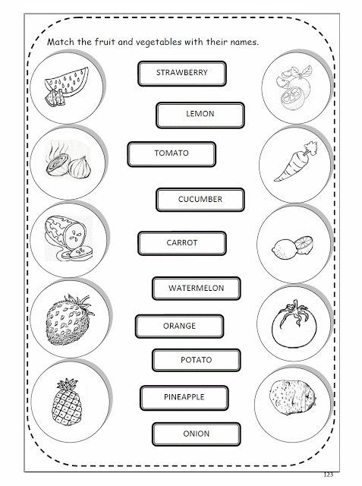**Une cada vegetal con su nombre correcto y colorea**
2. **Dibuja las frutas arriba y los vegetales debajo del árbol y colorea**

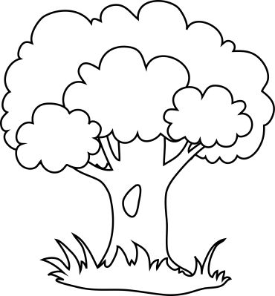

1. **Con ayuda de tus papitos realiza las frutas y verduras y pégalas en palitos de paleta (como la imagen)**

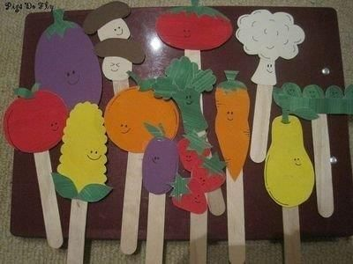

**CRITERIOS DE EVALUACIÓN**

Todas las actividades de este taller serán evaluables. Se recomienda que la elaboración de este taller sea en compañía del padre de familia, es importante retroalimentar cada tema con apoyo audiovisual (videos de YouTube)